USO DE MATLAB Y SIMULINK PARA EL CONTROL DEROBOTS Y LA OBSERVACION DE SENSORES DE TACTO Y LUZ
Rosalía Pasmay ⁽¹⁾ , Freddy Oviedo ⁽²⁾ , Carlos Montero ⁽³⁾
Facultad de Ingeniería en Electricidad y Computación ⁽¹⁾ ⁽²⁾ ⁽³⁾
Escuela Superior Politécnica del Litoral (ESPOL) ⁽¹⁾ ⁽²⁾ ⁽³⁾
Campus Gustavo Galindo, Km 30.5 Vía Perimetral, Apartado 09-01-5863. Guayaquil, Ecuador ⁽¹⁾ ⁽²⁾ ⁽³⁾
rpasmay@espol.edu.ec ⁽¹⁾ , foviedo@espol.edu.ec ⁽²⁾ , smontero@espol.edu.ec ⁽³⁾
Resumen
El proyecto tiene como finalidad la construcción de un explorador detector de franjas negras y presencia llamado ciclón, armado con ayuda de las herramientas de Lego Mindstorms NXT y la interacción con el software Matlab.
El objetivo de ciclón es detectar la presencia de algún objeto que se encuentre a una distancia determinada y evitar la colisión con el mismo mediante el sensor ultrasónico. Así mismo su trayectoria se limita ante la detección de una franja de color oscuro con el uso del sensor de luz, instante en el cual ciclón cambia de dirección con la finalidad de que regrese a su trayectoria permitida. El movimiento será continuo hasta que el sensor de tacto sea activado, instante en el cual se detendrá, simulando un control de apagado manual.
El explorador se mantiene en comunicación con el ordenador en tiempo real vía bluetooth, de esta manera se conoce si existen manchas negras u obstáculos, ya que envía cada cierto tiempo dos tipos de datos que representan la escala de grises medida por el sensor de luz y el dato referente a la presencia de objetos alrededor enviados por el sensor ultrasónico.
Abstract
The purpose of this project is to build a robot to detect black stripes and obstacles called ciclón, designed with the help of the Lego Mindstorms NXT’s tools and the interaction with Matlab software.
The ciclón’s objective is to detect the presence of any object located at a specified distance and avoid collision with it by the use of the ultrasonic sensor. In the same way, its route is within an area limited by a dark stripe which is detected by the use of a light sensor, in that moment it changes its direction in order to return to its permitted route. The movement will be continuous until the touch sensor is activated, instantly will stop simulating a manual shutdown control.
The robot maintains real time communication with the computer by bluetooth, in this way it knows if there are black spots or obstacles, because it sends every certain time two types of data that represents the grayscale measured by the light sensor and the data regarding to the presence of objects sent by the ultrasonic sensor.

2.5 Sensor de Contacto
Brinda al robot un sentido de tacto, cuando éste es pulsado o soltado por algo. El sensor puede contar con una o varias pulsaciones.
Puede ser utilizado en varias aplicaciones y de diversas maneras, por ejemplo en un brazo robótico, en el cual al incorporar el sensor de contacto permita la detección o presencia de algún objeto agarrado. También se lo puede utilizar como un comando que permita ejecutar alguna acción como: caminar, hablar, tocar un a puerta y hasta encender un televisor. [4]
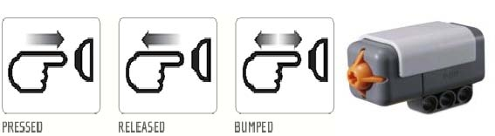
Fig.ura 3. Sensor de Contacto y posibles movimientos
2.6 Sensor de Luz
Es uno de los sensores que le brinda visión al robot. Este sensor permite la distinción entre la luz y la oscuridad. Puede leer la intensidad de la luz en una habitación y medir la intensidad de la luz de las superficies de colores.
Puede ser utilizado para hacer un robot de alarma; cuando un intruso entre la luz de la habitación se enciende y el robot puede reaccionar para defender su propiedad.
También se lo puede usar en un seguidor de línea Este sensor puede trabajar tanto en modo reflexión o como medidor de nivel de luz.
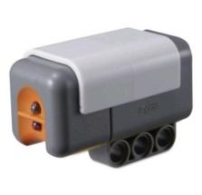
Figura 4. Sensor de Luz
2.7 Sensor Ultrasónico
Permite a su robot detectar objetos. Es capaz de medir las distancias desde 0 hasta 255 centímetros con una precisión de +/-3 cm.
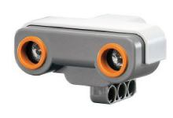
Figura 5. Sensor Ultrasónico
El cálculo de la distancia lo realiza en relación directa al tiempo que tarda una onda de sonido para golpear un objeto y volver como un eco. Si el tiempo es pequeño, el objeto está cerca; si el tiempo es grande, el objeto está lejos y si el tiempo es mayor que un determinado valor, el objeto está fuera de alcance.
3. Diseño del Explorador
Para el efecto se diseñó un explorador que llamamos Ciclón al cual se le acopló tres servomotores responsables del movimiento del robot y los tres sensores descritos anteriormente que condicionan y limitan la trayectoria del mismo.
El diseño se enfoca a semejar una determinada aplicación industrial gobernada por motores donde su accionamiento y correcto funcionamiento sea condicionado por sensores. [2]
3.1 Disposición de los Servomotores
El robot dispone de tres servomotores que ejecutan diferentes acciones. Están colocados de tal forma que sea posible desarrollarse el movimiento continuo y giro del explorador.
El giro de cada uno de los servomotores puede ser establecido mediante un valor constante del ángulo de giro o mediante un tiempo de recorrido.
El Servomotor B está ubicado en la parte superior posterior del robot, Se lo denomina Palanca debido a que permite el desplazamiento vertical del Motor C, logrando con esto la elevación y descenso del robot para el cambio de dirección del mismo. Debido a la fuerza que debe desarrollar por la función que realiza se le acopló un sistema de engranajes.
El Servomotor C o también llamado Servo de Movimiento está ubicado en la parte frontal del robot. Sus giros permiten un desplazamiento continuo del explorador.
El Servomotor A o base está ubicado en la parte inferior del robot, su activación permite que el robot gire sobre su propio eje durante un tiempo determinado para lograr un cambio de dirección en su trayectoria. Al igual que el servo B también tiene acoplado un sistema de engranajes; además que funciona a una potencia mayor que los otros dos servos debido al trabajo exigente que realiza.
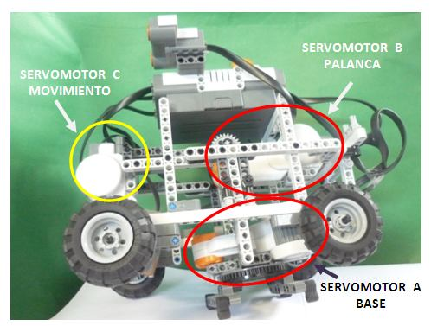
Figura 6. Servomotores en Ciclón
3.2 Disposición de los Sensores
El robot dispone de tres sensores que van a condicionar el movimiento de los servomotores; los cuales son: tacto, luz y ultrasonido.
El Sensor de Luz se encuentra ubicado en la parte inferior izquierda del robot a un centímetro del suelo; en el lado frontal del mismo. Su función es detectar los cambios de tonalidades que se presenten en el transcurso de su camino.
El Sensor de Ultrasonido se encuentra ubicado en la parte superior izquierda del robot; en el lado frontal del mismo y a unos 20 centímetros del suelo. Su función es detectar la presencia de algún objeto que obstaculice el recorrido normal del robot.
El Sensor de Tacto se encuentra ubicado en la parte superior derecha, del lado posterior del robot. Su función es de interrumpir la comunicación entre el robot y el ordenador, así al presionarlo el robot se detiene.
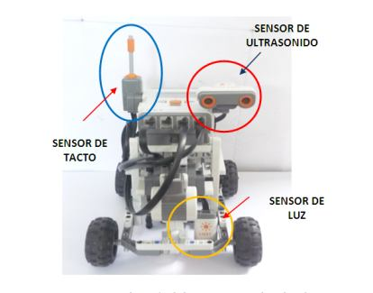
Figura 7. Ubicación de los sensores
3.3 Funcionamiento del Explorador
Inicialmente, el explorador (NXT) recibe el programa elaborado en Matlab, en forma inalámbrica a través de la tecnología bluetooth. Luego el explorador se moviliza con la ayuda del servomotor C en forma sincronizada e indefinidamente.
En el transcurso del recorrido el sensor de luz va registrando datos en un rango de 0-1024 / 10bits, los cuales varían de acuerdo a las diferentes tonalidades de la escala de grises. El recorrido normal es para valores inferiores a 500. Una vez que detecte un valor mayor al antes mencionado, que correspondería a los colores oscuros el programa desactiva al servomotor C.
Con la desactivación del servo C, el robot recibe la orden de energizar al servomotor B, el cual girará durante 1.0 s. dicho giro producirá la elevación del cuerpo del robot. Una vez que se cumpla este tiempo el servo B se detendrá y simultáneamente se accionará el servomotor A.
El servo A girará durante 1.2 s permitiendo el giro del robot sobre su propio eje, con el propósito de cambiar de dirección. Transcurrido este tiempo el servo A se deshabilita mientras el servo B vuelve a activarse produciendo un giro contrario al realizado anteriormente con la finalidad de regresar el cuerpo del robot a su altura original. El sensor de luz como el ultrasónico se encuentran captando datos en todo momento los cuales son almacenados en sus respectivas variables. Una vez que el robot termina de ejecutar el proceso anteriormente descrito y se encuentra con la presencia de un nuevo obstáculo o está a punto de ingresar hacia un terreno de color oscuro vuelve a realizar el mismo proceso hasta encontrar las condiciones apropiadas para su libre recorrido.
La comunicación entre el robot y el ordenador será continua en todo momento; sin embargo puede ser interrumpida por el usuario al presionar el sensor de tacto sólo en el instante en el que las llantas del robot vuelven a topar el suelo después de realizar el cambio de dirección.
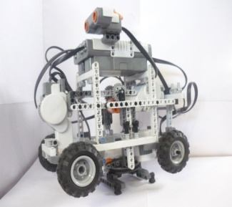
Figura 8. Reacción del robot ante un obstáculo

4. Simulación, pruebas y datos experimentales
Para la interacción entre el ordenador y el NXT se consideró el uso de la tecnología bluetooth, siendo este el más apropiado para el propósito de este proyecto; ya que la comunicación a través de USB limita el funcionamiento independiente considerando que el control del mismo será operado en tiempo real utilizando una capacidad de memoria insignificante cuya ventaja será aprovechada por las múltiples transmisiones y adquisiciones de datos. [3]
4.1 Transferencia de datos
Matlab proporciona un toolbox que facilita y habilita la comunicación entre el ordenador y el NXT. En el interior del mismo se encuentra un comando que permite modificar los parámetros necesarios para el uso del bluetooth. Se lo habilita desde el Command Window de Matlab ejecutando >>COM_MakeBTConfigFile. inmediatamente se presenta una ventana para la configuración respectiva.

Figura 9. Configuración de parámetros
Entre los parámetros necesarios que se requieren, se destaca: la configuración del puerto serial el cual varía según el puerto de comunicación que el usuario utilice a través de un dispositivo externo, la velocidad de transmisión de datos, los bits de datos transmitidos y los tiempos de retardo de envió y recepción de información.

4.2 Adquisición de datos
El proceso de adquisición de datos se lo realiza cuando el proyecto está en ejecución y los sensores se encuentran activados, los datos detectados por el explorador con la ayuda de sus dispositivos son enviados hacia el ordenador con Matlab ejecutando. La información que adquiere Matlab es enviada mediante el comando >> xlswrite ('datos.xls', light, 'finalgraf1', 'D4') a Excel.
Se detalla las variables que se definen en el comando: 'datos.xls': Es el nombre del archivo en Excel. light: Variable en forma de matriz que contiene datos del sensor analizado. 'finalgraf1': Nombre de la hoja de datos de Excel. 'D4': Ubicación donde comienza a registrar el primer dato adquirido.

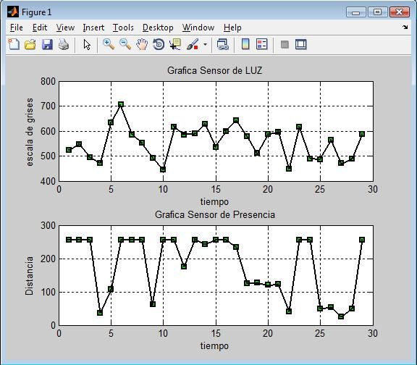

Luego de ejecutar el comando antes mencionado en Matlab, se puede verificar en Excel los datos registrados en una de las pruebas realizadas.

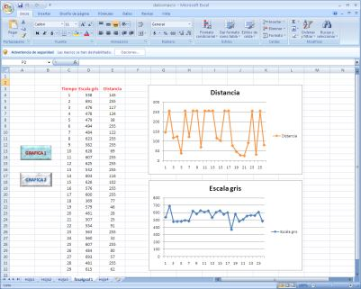

5. Conclusiones
Se logró implementar un explorador con la capacidad de detectar franjas o líneas de tonalidades oscuras y evitar el choque contra algún objeto cercano. Debido a las propiedades que necesita el explorador y aprovechando las ventajas que nos brinda el bloque NXT, se decidió comunicar el ordenador con el NXT a través de la tecnología bluetooth.
Durante la implementación del proyecto, se visualizó las diferentes formas en que el Lego Mindstorms NXT permite ser manipulado, esto facilita y amplía el campo de aplicaciones en las que puede ser utilizado. Así como el lego puede ser un sencillo juego para niños, también puede llegar a ser una parte muy significativa para cualquier proceso industrial.
Es factible la adquisición de datos que se analizan en Matlab hacia otro software, en este caso hacia Excel, que nos recopila la información y permite el estudio y análisis de las gráficas que se pueden realizar aquí a través de una macro función con las ejecutadas directamente en Matlab.
Los motores de giro y palanca son condicionados a realizar giros con respecto a un breve retardo de tiempo, ya que esto hace que el giro sea un poco preciso en tiempo y posición, porque en el programa cuando se le aplica a grados este tiene un poco a perder su posición ya que se utiliza sistema de engranaje para proporciónale a cada motor fuerza. Eso implico buscar una solución en la posición final para el desplazamiento del objeto, base o llantas que se desea aplicar en su debido tiempo y situación.
6. Referencias
[1].Gasperi Michael; Hurbain Philippe; Hurbain Isabelle, EXTREME NXT Extending the LEGO MINDSTORMS NXT to the Next Level, edición Technology in Action Press, 2007.
[2].Ferrari Mari; Ferrari Giulio; Hempel Ralph, BUILDING ROBOTS WITH LEGO Mindstorm,, edición Syngress Publishing. Inc.,2002
[3].Lego Mindstorms NXT en Español, Bluetooth, Página HTML, http://rbtnxt.blogspot.com/2009/01/bluetooth.h tml
[4].Lego, Sensor de Tacto, Página HTML, http://mindstorms.lego.com/eng/Overview/Tou ch_Sensor.aspx
[5].Introducción a Matlab. Archivo PDF, http://www.esi2.us.es/~fabio/apuntes_matlab.p df
[6].Wikipedia, Lego Mindstorms, Página HTML, http://es.wikipedia.org/wiki/Lego_Mindstorms

